**МІНІСТЕРСТВО ОСВІТИ І НАУКИ УКРАЇНИ**

**НАЦІОНАЛЬНИЙ УНІВЕРСИТЕТ “ЛЬВІВСЬКА ПОЛІТЕХНІКА”**

**ІТРЕ**



**ЗВІТ**

про виконання лабораторної роботи № 2

з дисципліни «Вбудовані системи»

Виконав: студент групи ІК-32

Чик І. Д.

Прийняв: Думич С. С.

**2023**

**Мета роботи:** Ознайомитися з портами вводу-виводу мікроконтролера AVR на прикладі мікроконтролера ATMega328. Навчитися виводити інформацію на світлодіодні індикатори та зчитувати стан кнопок через порти вводу-виводу.

**Завдання**

Реалізувати лічильник натискань кнопок з виводом на світлодіоди. Кнопка BTN1 – збільшує на “1”, BTN2 – зменшує на “1” а BTN3 – занулює значення лічильника.

Головний файл тестової програми **main.c**

#include <avr/io.h>

#include <util/delay.h>

void key_handler(uint8_t ks, uint8_t *count);

void incrementCount(uint8_t *count);

void decrementCount(uint8_t *count);

void clearCounter(uint8_t *count);

void initializePorts()

{

UCSR0B = 0;

DDRD = 0b11111111;

PORTD = 0b00000000;

DDRB = 0;

}

void scan_key(uint8_t pin, uint8_t *count)

{

static uint8_t shreg[3] = {0}; // Array to hold shift registers for each pin

shreg[pin] <<= 1;

if ((PINB & (1 << (PB0 + pin))) != 0) {

shreg[pin] |= 1;

}

if ((shreg[pin] & 0x07) == 0x04) {

key_handler(pin, count);

}

}

void key_handler(uint8_t ks, uint8_t *count)

{

switch(ks) {

case 0:

incrementCount(count);

break;

case 1:

decrementCount(count);

break;

case 2:

clearCounter(count);

break;

}

}

void incrementCount(uint8_t *count)

{

PORTD = PORTD + 0b00000001;

(*count)++;

}

void decrementCount(uint8_t *count)

{

if (*count > 0) {

PORTD = PORTD - 0b00000001;

(*count)--;

}

else if (*count == 0) {

*count = 63;

PORTD = 0b11111111;

}

}

void clearCounter(uint8_t *count)

{

*count = 0;

PORTD = 0b00000000;

}

int main()

{

initializePorts();

uint8_t x = 0;

for (;;) {

for (uint8_t i = 0; i < 3; i++) {

scan_key(i, &x);

_delay_ms(10);

}

}

return 0;

}

**Реалізація схеми в SimulIDE**

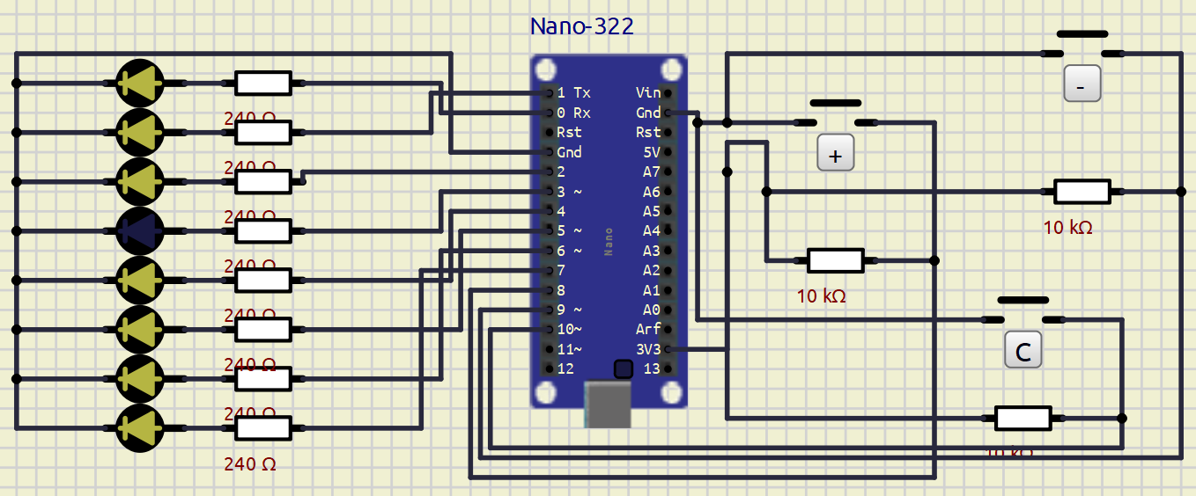

**Висновок:** Я ознайомився з портами вводу-виводу мікроконтролера AVR на прикладі мікроконтролера ATMega328. Навчився виводити інформацію на світлодіодні індикатори та зчитувати стан кнопок через порти вводу-виводу.